Interaktivní mapa budovy U5 – 1. podlaží
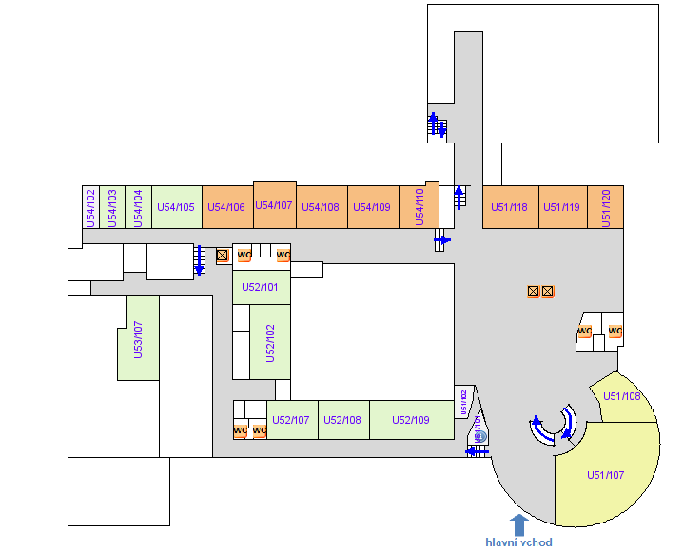

Interaktivní mapa budovy U5 – 2. podlaží
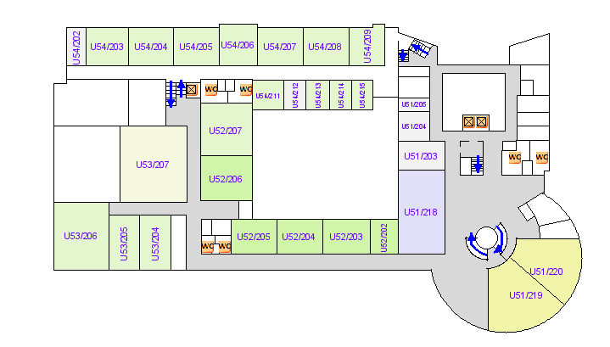
Interaktivní mapa budovy U5 – 3. podlaží
